José Arregi: "La pandemia ha puesto aún más de manifiesto que la institución eclesial sigue anclada en lenguajes, ideas e imágenes del pasado"
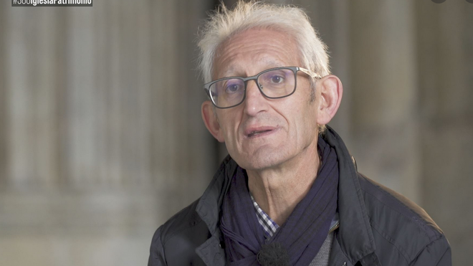
José Arregi

"Con contadísimas excepciones, la Iglesia católica ha acatado con civismo y responsabilidad las directrices administrativas sobre el confinamiento –no podía ser de otra forma–, pero creo que, en general, se revela incapaz de hacerse próxima y samaritana en esta situación"

"Mientras siga imaginando a Dios como Ente Supremo personal a imagen humana, la Iglesia seguirá confinada"

"Es muy posible que mucha gente redescubra la profunda necesidad de mirarse más a fondo a sí misma, a la naturaleza que somos, le necesidad de 'espiritualidad'... Pero no creo que la vuelvan a encontrar en las instituciones religiosas tradicionales con sus dogmas, ritos y códigos"

"No se trata de que los 'laicos' asuman 'ministerios ordenados', sino de superar la distinción entre laicos y clérigos (distinción creada por los clérigos) y, por lo tanto, entre 'ministerios ordenados' y 'ministerios no ordenados', como si los primeros emanasen de 'Cristo' a través de su representante sagrado (el obispo) y los segundos fuesen 'mera delegación de la comunidad'"

15.04.2020 José Manuel Vidal
"Que ponga la defensa efectiva de los pobres de toda la Tierra, como lo hace el papa Francisco, por encima de todo dogma, rito y norma moral, asuma un paradigma cultural, político y teológico integralmente ecológico y feminista, y acepte radicalmente el principio de la laicidad tanto en el orden socio-político como espiritual". En palabras del teólogo José Arregi, la Iglesia tiene por delante, después del coronavirus, esta ardua tarea si aspira a dejar de ser una institución cuya "desubicación social y cultural" es "evidente".
Crítico frente al mismo discurso "medieval, de siempre", Arregi reflexiona en esta entrevista sobre la urgencia de reformar los códigos eclesiásticos y la teología de fondo, provocando la aparición de una Iglesia que demuestre ser de veras samaritana.
¿Cómo está percibiendo la sociedad española la implicación de la Iglesia y el papel que está jugando en la pandemia? ¿Está cumpliendo su función social?
Carezco de datos sociológicos, pero mi impresión personal, desde este rincón de Gipuzkoa, es que a la Iglesia institucional se la siente más lejana o ausente que nunca. Se comprende, pues ninguna institución social estaba preparada para esta situación, local y planetaria, inédita, pero en el caso de la Iglesia católica, su desubicación social y cultural se vuelve mucho más evidente. Con contadísimas excepciones, la Iglesia católica ha acatado con civismo y responsabilidad las directrices administrativas sobre el confinamiento –no podía ser de otra forma–, pero creo que, en general, se revela incapaz de hacerse próxima y samaritana en esta situación, de mostrarse accesible, cercana, presente de otra manera, de ponerse guantes y mascarillas y ofrecer sus casas y sus medios materiales o personales al servicio de los más vulnerables, o de pronunciar al menos una palabra humana, comprensible, de consuelo y de aliento tan necesarios.
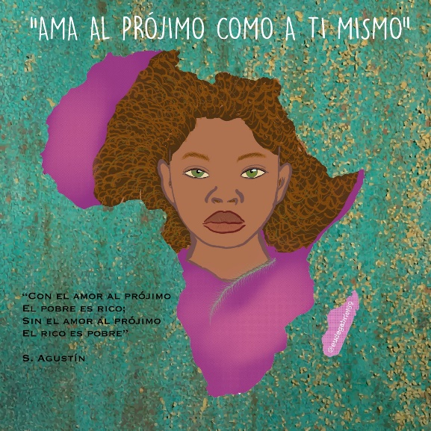
¿Por qué no ha conseguido como institución visibilizar bien su lucha contra la pandemia y no ha podido ni ha intentado romper el techo de cristal de los grandes medios, especialmente las televisiones?
La pandemia ha puesto aún más de manifiesto que la institución eclesial sigue anclada en lenguajes, ideas, imágenes del pasado. Las eucaristías televisadas en iglesias desangeladas me parecen rituales de otro mundo. Cuando los Estados están recurriendo a la geolocalización para el control de los contagios –con el riesgo de que el control acabe siendo tan peligroso como el contagio del virus–, cuando los científicos recurren a la inteligencia artificial para buscar la vacuna del Covid-19 –sometiéndose casi a la fuerza a los intereses de grandes farmacéuticas en una loca carrera por ganar, origen de todos los males–, cuando el mundo entero está en vilo ante un futuro que puede ser mucho mejor o mucho peor que el que nos ha traído hasta aquí…, los obispos siguen animando a rezar a Dios por el fin de esta pandemia (que alguna vez acabará) y muchos teólogos siguen dando vueltas al dilema de Epicuro (s. IV a.C): si Dios puede y no quiere o quiere y no puede evitarnos estos sufrimientos… Mientras siga imaginando a Dios como Ente Supremo personal a imagen humana, la Iglesia seguirá confinada, cada vez más lejos de esta sociedad, de sus angustias y alegrías.
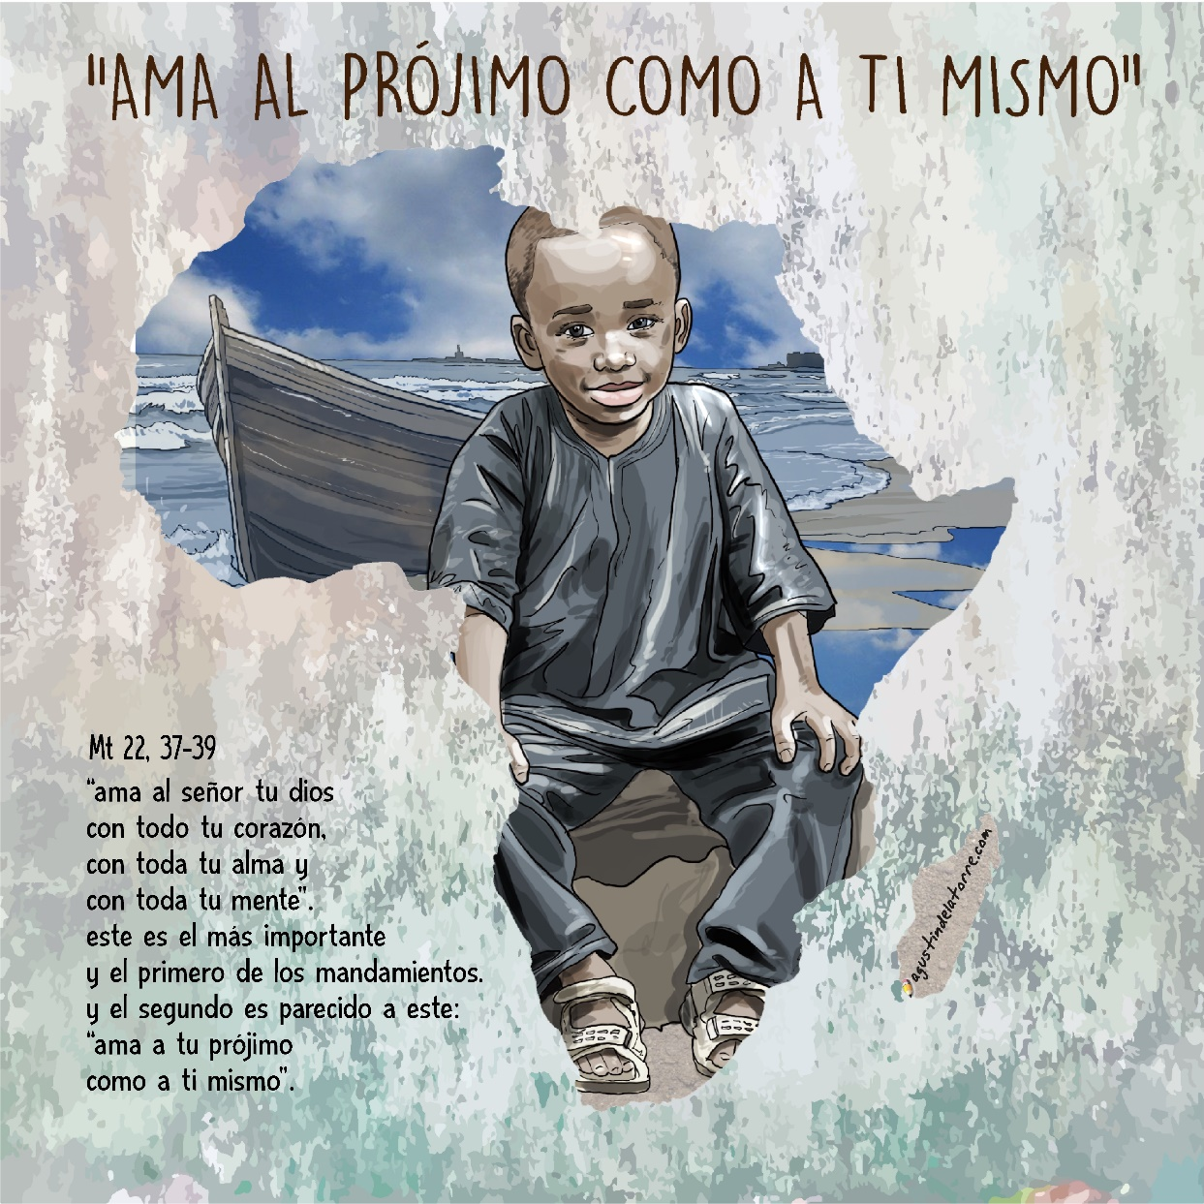
¿Cree usted que la Iglesia institucional va a formar parte del nuevo contrato social que parece estarse tejiendo?
Serán indispensables para ello dos condiciones. En primer lugar: que ponga la defensa efectiva de los pobres de toda la Tierra, como lo hace el papa Francisco, por encima de todo dogma, rito y norma moral, asuma un paradigma cultural, político y teológico integralmente ecológico y feminista, y acepte radicalmente el principio de la laicidad tanto en el orden socio-político como espiritual. Y en segundo lugar: que esté dispuesta a llevar a cabo una relectura de la Biblia y de toda la tradición teológica, más allá de toda letra y de todo significado, una reinterpretación a fondo de todos sus dogmas y categorías, y una reforma absoluta del modelo clerical de Iglesia. De otro modo, la Iglesia institucional no será levadura, testigo, compañera de camino simplemente, y comensal en Emaús… Sin eso, la Iglesia seguirá haciéndose cada vez más extraña y ajena a esta sociedad, hasta disolverse del todo.
¿La crisis del coronavirus está haciendo aflorar el lado religioso de mucha gente, hasta ahora escondido o tapado? ¿Los indiferentes religiosos volverán al catolicismo o se irán definitivamente en busca de nuevas espiritualidades?
Parece claro que el coronavirus hace que sintamos en carne viva nuestra fragilidad y vulnerabilidad, nuestra finitud, nuestra muerte. De pronto, la humanidad, empezando por las mayores potencias, se encuentra confinada, confrontada con sus miedos, su soledad, su muerte y la muerte de las personas queridas, en estado de duelo planetario como nunca se había conocido.
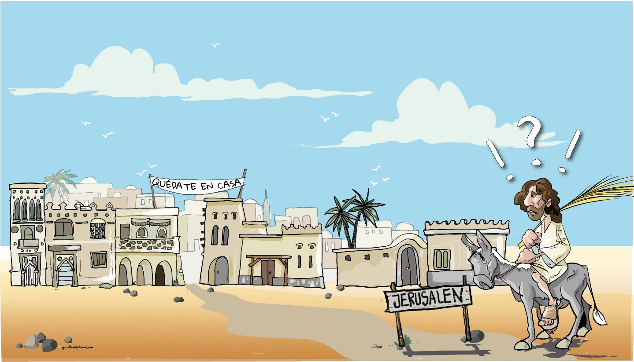
Pero creo que sería un gran error pensar que ello vaya a significar el reforzamiento de las religiones tradicionales y, en concreto, de la Iglesia católica. Es muy posible que mucha gente redescubra la profunda necesidad de mirarse más a fondo a sí misma, a la naturaleza que somos, al cielo estrellado, de sumergirse en el Misterio de lo que es, de reconciliarse con sus heridas profundas, de reconocer la necesidad de cuidado y de ternura, de reinventar la economía y la política, de recuperar la paz, el respiro, el aliento a nivel personal y estructural, a nivel económico, político, planetario, de volver a sentir que todos somos uno y que solo juntos podremos salvarnos. Es muy posible que esta pandemia lleve a mucha gente a redescubrir la necesidad de la “espiritualidad” como hondura de la vida y de todo lo real, pero no creo que, al menos la inmensa mayoría, la vuelvan a encontrar en las instituciones religiosas tradicionales con sus dogmas, ritos y códigos.
¿El miedo a la muerte que ha recorrido el cuerpo social ha encontrado en la Iglesia sentido, consuelo y esperanza? Sin posibilidad de realizar funerales, ¿ha perdido la Iglesia el último rito de paso que le quedaba?
Espero que la situación actual sea un paréntesis y que podamos volver a despedir a nuestros muertos de manera presencial y colectiva, sea en una forma religiosa o laica. Espero que vuelvan los funerales religiosos, pero me gustaría que, después del coronavirus, cambie su lenguaje y su marco arcaico, y en ellas se dé cabida a las demandas y propuestas (textos, gestos, palabra) de las familias “no creyentes”, de modo que las alejadas y alejados de la iglesia puedan sentirse cómodos en ellas, reciban real consuelo, y la frontera misma entre “liturgia” (“acción del pueblo”) religiosa y laica vaya diluyéndose.
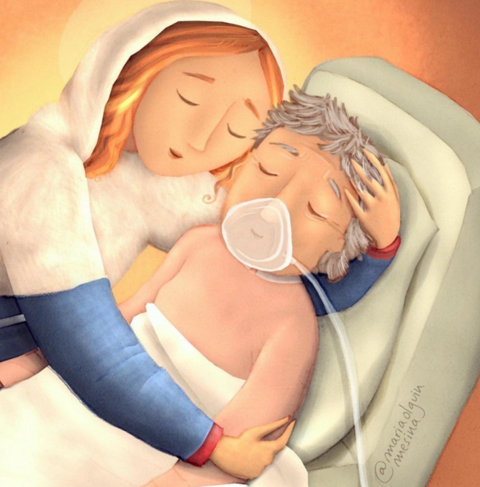
Verónica en el coronavirus
¿Se ha consagrado Internet (otrora demonizado por muchos clérigos) como un gran medio de humanización y de evangelización?
¡Gracias a Internet! Sin él, la pandemia sin Internet hubiese sido una catástrofe familiar, social, económica… mucho mayor para todos. Sin él, también las instituciones religiosas se hubiesen resentido mucho más. Pero, a la vez, el coronavirus debería ser una ocasión para pararnos a pensar pausadamente sobre cómo utilizar Internet mucho más sabiamente, una ocasión para medir los riesgos de pasarnos el día pegados a una pantalla o la amenaza de un control dictatorial de nuestras vidas por parte de los Estados y de los grandes poderes inhumanos. Lo mismo vale para las instituciones religiosas: muchos obispos utilizan masivamente las nuevas tecnologías para difundir el mismo mensaje “de siempre”, medieval, incomprensible. Cuanto más se difunde, más negativo es su efecto, más crece la distancia entre el Evangelio y la cultura, más descuida la Iglesia su misión profética en el mundo de hoy. Es la hora de un gran discernimiento por parte de la Iglesia institucional.
¿Cómo será la Iglesia del postcoronavirus? ¿Qué características tendrá? ¿Hacia qué líneas de fondo apuntará? ¿Afectará a las reformas del Papa Francisco?
El coronavirus nos ha demostrado, una vez más, que el futuro es imprevisible, y constituye una clara invitación a la cautela también en lo que respecta al futuro concreto de la Iglesia. En cualquier caso, esta pandemia podría constituir un signo de los tiempos que llama a la Iglesia a dar un salto adelante histórico en una doble línea estrechamente relacionada: una llamada, en primer lugar, a convertirse personal e institucionalmente en Iglesia de los pobres y para los pobres, dando prioridad absoluta a la bienaventuranza y la liberación de los pobres respecto de la doctrina; una llamada, en segundo lugar, a reinventar radicalmente otro modelo no clerical-jerárquico-masculino de Iglesia y, al mismo tiempo, a renovar a fondo (no solo en lenguajes y formas superficiales) toda la teología (creencias, ritos, normas…).
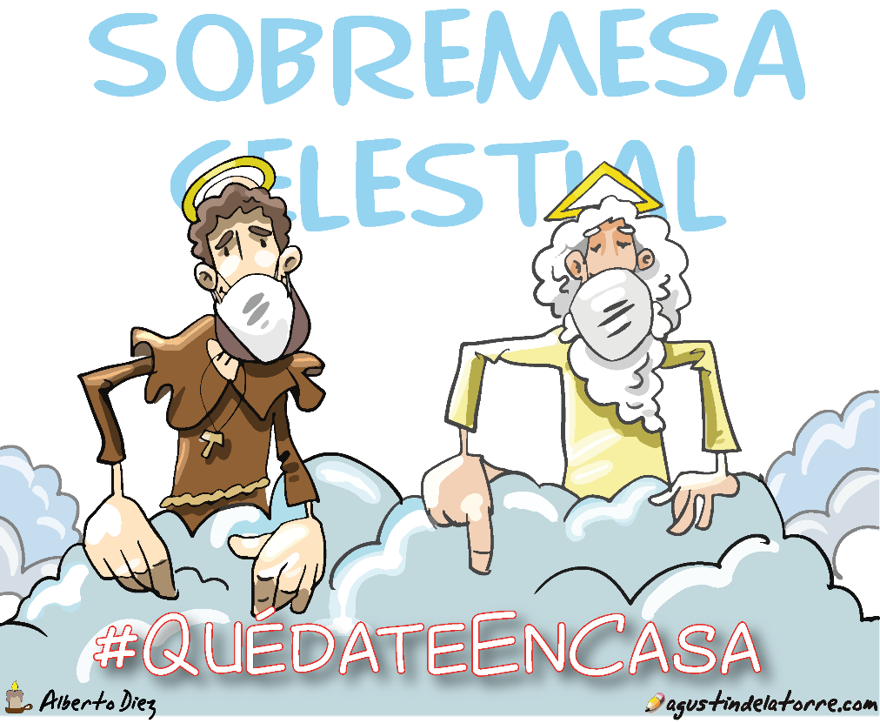
"Muchos obispos utilizan masivamente las nuevas tecnologías para difundir el mismo mensaje 'de siempre', medieval, incomprensible. Cuanto más se difunde, más negativo es su efecto, más crece la distancia entre el Evangelio y la cultura de hoy"
Lo más probable, me parece, es que la Iglesia sea incapaz de responder a este doble y único desafío, y que, en consecuencia, la distancia entre la Iglesia y el mundo de hoy se acreciente y la crisis de la Iglesia se acentúe. El Papa Francisco está siendo un profeta mundial de una Iglesia pobre y para los pobres, pero su teología sigue siendo muy tradicional. Mientras persista ese desajuste, la reforma necesaria de la Iglesia me parece imposible.
¿Podrá seguir manteniendo su actual estructura económica, territorial y funcional?
La drástica reducción numérica de los “fieles” (que creo que acabará extendiéndose a nivel planetario) por un lado, y, por otro, la globalización de Internet exigen, efectivamente, que se repiense todo el funcionamiento y la organización de la Iglesia católica (parroquias, diócesis, Vaticano, distinción entre clérigos-laicos, exclusión de la mujer, sacramentos…). La pesadísima maquinaria clerical, vertical y centralizada es insostenible. Pero no se trata tanto de “formas de organización”, sino de modelo de religión y de Iglesia.
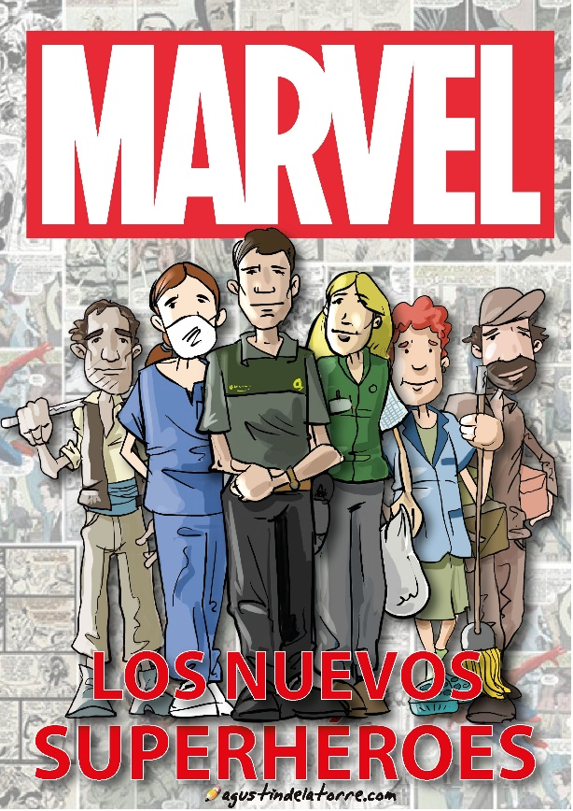
¿La pandemia ha despertado en el laicado la conciencia de su ser 'pueblo sacerdotal' y, por tanto, la exigencia de asumir ministerios ordenados?
Esa conciencia viene de mucho antes, pero es verdad que la pandemia y el confinamiento la agudizan. Y no se trata de que los “laicos” asuman “ministerios ordenados”, sino de superar la distinción entre laicos y clérigos (distinción creada por los clérigos) y, por lo tanto, entre “ministerios ordenados” y “ministerios no ordenados”, como si los primeros emanasen de “Cristo” a través de su representante sagrado (el obispo) y los segundos fuesen “mera delegación de la comunidad”. Ese esquema ya no tiene sentido. ¿Lo aprenderemos en el confinamiento? ¿Nos tendrá que enseñar esta nueva teología un coronavirus?
¿Habrá que revisar la actual praxis sacramental, especialmente de la eucaristía y de la penitencia?
¿Cómo entender que no podamos celebrar la memoria sacramental de Jesús porque no podamos ir a una iglesia o porque un “sacerdote ordenado” no pueda venir a casa? ¿Cómo seguir manteniendo que no hay “sacramento eucarístico” (que significa dar gracias por la vida) si no hay “transustanciación” del pan y del vino o de lo que sea en “cuerpo de Cristo”? ¿Pues qué son el pan y el vino y todo lo que es sino cuerpo de Cristo, si es que sabemos mirarlos con ojos de evangelio? ¿Y cómo entender que no somos perdonados si un sacerdote canónicamente ordenado no nos absuelve? ¿Qué es el pecado sino el daño que nos hacemos, y cómo curarlo sino derramando un poco de ungüento los unos sobre los otros, confinados en casa o en la calle o en las instituciones políticas y en las leyes del mercado que habrá que revisar cuando pase esta pandemia, si no queremos que otra pandemia mucho peor acabe con todos? ¿Qué es el perdón sino seguir cuidando la vida y confiando en el otro? ¿No deben ser nuestra palabra, nuestra mirada y nuestros gestos cotidianos verdadero sacramento del perdón mutuo “setenta veces siete” cada día?
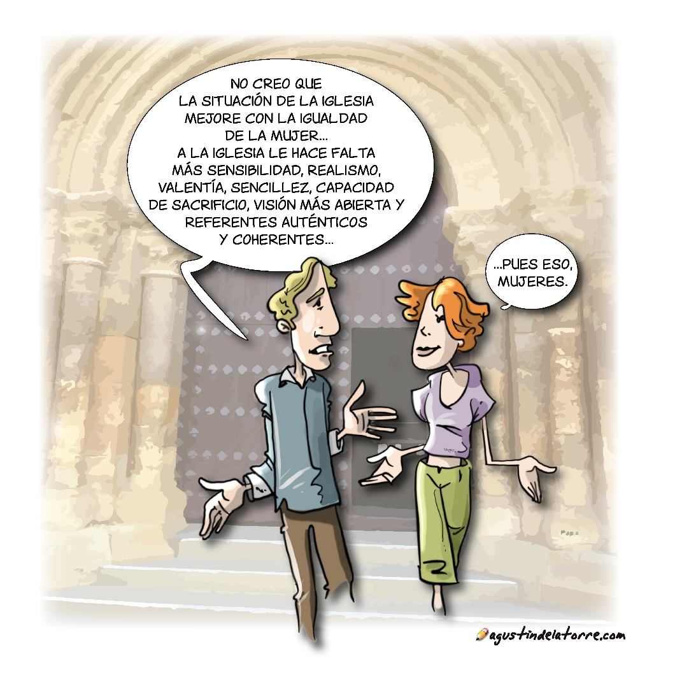
https://www.religiondigital.org/opinion/Jose-Arregi-manifiesto-institucion-lenguajes-iglesia-tecnologia-teologia-ritos-arcaicos-sacramentos-desubicacion-coronavirus-francisco_0_2222477736.html

